PETUNJUK PELAKSANAAN

PEKERJAAN PEMBONGKARAN BEKISTING

PETUNJUK PELAKSANAAN

Pekerjaan Pembongkaran Bekisting

**1.**      **Pekerjaan Pembongkaran Bekisting Kolom**

1.1.   Persiapan Pembongkaran

a.       Ijin pembongkaran kolom secara tertulis dari yang berwenang : Direksi Pengawas, SiteManager atau Pelaksana dari Main Kontraktor (form terlampir).

b.      Lokasi penempatan hasil bongkaran dan balok tatakan.

c.       Alat-alat bongkar : linggis, kunci pas, tambang, safety belt.

d.      Tenaga bongkar minimal 2 orang (1 orang tukang, 1 orang kenek)

1.2.   Pelaksanaan Pembongkaran

Pembongkaran  bekisting kolom dilakukan setelah pengecoran berumur 12 jam atau tergantung yang diijinkan oleh pengawas lapangan (biasanya paling lambat setelah umur beton 24 jam).

a.       Pembongkaran dimulai dari Clam Kolom terlebih dahulu sehingga tidak terjadi goyang pada kolom yang masih muda.

➢  Mur dan plat waser dibuka, track stang ditarik dari klam kolom kemudian diturunkan satu persatu (tidak boleh dilempar/dijatuhkan dari atas) dengan cara 1 orang diatas dan 1 orang dibawah untuk menerima hasil bongkaran.

➢  Plat waser dan murnya dimasukkan kembali ke dalam track stang, kemudian track stang diikat dengan kawat bendrat masing-masing 4 buah dan ditumpuk pada tempat yang telah disiapkan.

➢  Setelah track stang lepas dari klam kolom, kemudian klam kolom diturunkan satu persatu (tidak boleh dilempar/dijatuhkan dari atas). Ditumpuk rapi pada tempat yang telah disiapkan.

➢  Cara penumpukan track stang dan klam kolom lihat gambar.

b.      Setelah Clam Kolom lepas semua barulah pipe supportnya dilepaskan satu persatu dengan hati-hati.

➢  Kendorkan ring pada jack base/U-head, setelah kendor pipe support dilepas satu persatu dan langsung ditumpuk rapi pada tempat yang telah disiapkan

➢  Cara Penumpukan Pipe support lihat gambar.

c.       Selanjutnya baru dilepas panel kolomnya satu persatu.

➢  Panel kolom yang akan dibuka diikat dengan tambang, kemudian dicongkel secara perlahan sampai terbuka dan terlepas dari beton kolom.

➢  Tambang dikendorkan secara perlahan sehingga panel kolom miring dan rebah di lantai, kemudian angkat dan langsung ditumpuk rapi

➢  Setelah satu panel lepas, lanjutkan untuk sisi berikutnya satu persatu dan langsung ditumpuk rapi.

➢  Sebelum Panel Kolom ditumpuk, harus dibersihkan dahulu dari sisa-sisa pengecoran, setelah bersih langsung diminyaki dengan minyak bekisting, baru ditumpuk.

d.      Pembongkaran balok tatakan support

➢  Lepas terlebih dahulu klos kayu ganjal atau paku, kemudian tarik balok tatakan dan tumpuk rapi

➢  Potong/bengkokkan stek besi tempat balok tatakan.

Pelaksanaan pembongkaran bekisting kolom harus dilakukan untuk 1 unit kolom sampai tuntas dan hasil bongkaran ditumpuk rapi, baru kemudian dilanjutkan untuk unit kolom selanjutnya.

[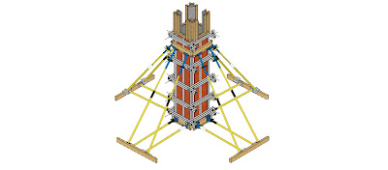](http://1.bp.blogspot.com/-fMkLQx1acWQ/UBYuP-n5dhI/AAAAAAAAAEc/SchxuBBtjpA/s1600/Kolom5.jpg)

Bekesting kolom

[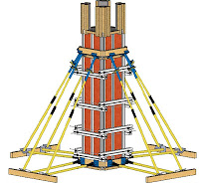](http://1.bp.blogspot.com/-VH95KFZWNuc/UBYwCq3SQ5I/AAAAAAAAAEk/CUVZdaKozJQ/s1600/Bongkar+Kolom.jpg)

Pelepasan trackstang dan klam kolom

[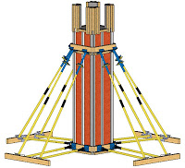](http://3.bp.blogspot.com/-v0_7l0zlW0M/UBYy6DhE0HI/AAAAAAAAAE0/DdA98Sj6seI/s1600/Bongkar+Kolom2.jpg)

Pelepasan klam kolom

[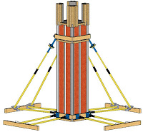](http://4.bp.blogspot.com/-Edk0PBhfSVo/UBYy8Bp0piI/AAAAAAAAAE8/RbVamO9_15w/s1600/Bongkar+Kolom3.jpg)

 Pelepasan Pipa Support (a.)

[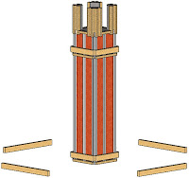](http://2.bp.blogspot.com/-5RjqMHpnMTw/UBYy9sbozqI/AAAAAAAAAFE/bRRPM9e0gM0/s1600/Bongkar+Kolom4.jpg)

 Pelepasan Pipa Support (a.)

[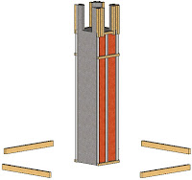](http://4.bp.blogspot.com/-fG5epDyv3lI/UBYy_TzK_8I/AAAAAAAAAFM/WZ0zNTg7bYI/s1600/Bongkar+Kolom5.jpg)

 Pelepasan Panel kolom dilakukan satu persatu sisi (a.)

[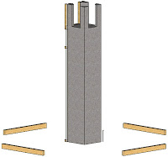](http://4.bp.blogspot.com/-seecFWDajm8/UBYzAh4n1KI/AAAAAAAAAFU/aK5yfGfcI8M/s1600/Bongkar+Kolom6.jpg)

 Pelepasan Panel kolom dilakukan satu persatu sisi (b.)

[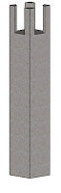](http://1.bp.blogspot.com/-bObvGSNoHWY/UBYzBgOE-BI/AAAAAAAAAFc/Vmpec3E5t0I/s1600/Bongkar+Kolom7.jpg)

Pelepasan Balok tatakan support

1.3.   Penumpukan hasil bongkaran

a.       Penumpukan Klam Kolom

➢  Klam kolom ditumpuk pada tempat yang mudah di jangkau TC atau diletakkan di jembatan terminal alat, untuk memudahkan pengangkutan untuk pemasangan berikutnya.

➢  Dibagian bawah tumpukan dipasang balok.

[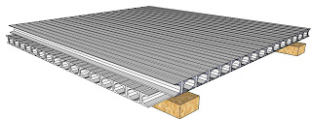](http://1.bp.blogspot.com/-7P5n5PA497U/UBY4hSA3NYI/AAAAAAAAAGI/qiLdHL6JcvI/s1600/penumpukan+suri2+2.jpg)

               b.       Penumpukan Pipa Support

                     ➢  Karena pipa support ini bentuk penampangnya bulat maka penumpukannya harus hati-hati.

  ➢  Pasang balok tatakan di bagian bawah tumpukan untuk mempermudah pengikatan untuk

                       diangkat TC nantinya.

[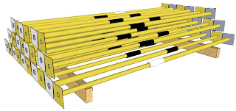](http://4.bp.blogspot.com/-nnfF_S2TlTI/UBY4krOryDI/AAAAAAAAAGQ/zuh6d0qbBII/s1600/pipa+support.jpg)

                c.       Penumpukan Panel Kolom

➢  Sebelum panel kolom ditumpuk, harus dibersihkan terlebih dahulu dari sisa pengecoran

➢  Setelah bersih langsung diminyaki dengan minyak bekisting

➢  [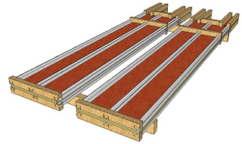](http://4.bp.blogspot.com/-jSbCp0NGlc8/UBY4VYD4ryI/AAAAAAAAAFs/qrQ0yBmLuEc/s1600/Kolom.jpg)Tumpuk panel dengan cara permukaan plywood ketemu permukaan plywood panel yang lain.

d.      Penumpukan Jack Base & U Head

➢  Jack base & U Head ditumpuk rapi sedemikian sehingga mudah untuk diangkut untuk dipindahkan.

[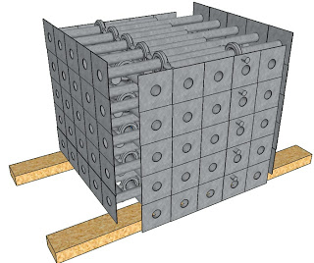](http://4.bp.blogspot.com/-K6NineD5w3s/UBY4ndv8w2I/AAAAAAAAAGY/3hB-5QzgOW0/s1600/tumpukan+JB1.jpg)

e.       Track Stank & Wing Nut

➢  Untuk alat yang satu ini karena merupakan bagian yang kecil dari alat-alat yang lain, harus disediakan tempat khusus agar tidak tercecer/hilang.

➢  Tempat khususnya adalah berupa kotak kayu ukuran 60 x 60 x 120, bagian bawah kotak dipasang roda, untuk memudahkan pemindahan.

[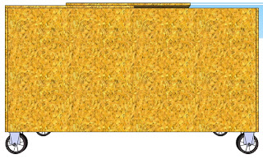](http://2.bp.blogspot.com/-03Uv8jsQA9s/UBY4YRIaYyI/AAAAAAAAAF0/jBUxppJFW3M/s1600/Kotak2.jpg)

[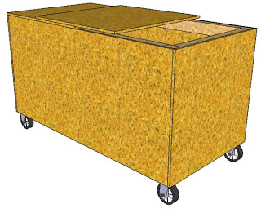](http://2.bp.blogspot.com/-7SKNcFKYA8s/UBY4bqGBeTI/AAAAAAAAAGA/I5EDkP6MU8Q/s1600/Kotak4.jpg)

                                                             Kotak uk. 60x60x120

**2.**      **Pekerjaan Pembongkaran Bekisting Plat Lantai & Balok**

2.1.    Persiapan Pembongkaran

a.       Ijin pembongkaran kolom secara tertulis dari yang berwenang : Direksi Pengawas, Site Manager atau Pelaksana dari Main Kontraktor (form terlampir).

b.      Lokasi penempatan hasil bongkaran dan balok tatakan.

c.       Alat-alat bongkar : linggis, kunci pas, tambang, safety belt.

d.      Tenaga bongkar minimal 3 orang (1 orang tukang, 2 orang kenek)

2.2.   Pelaksanaan Pembongkaran

Sebelum mulai pembongkaran bekisting pelat lantai, kita mengajukan ijin  (tertulis) pembongkaran pelat lantai maupun balok (biasanya pelat dibongkar umur 7 hari dan balok pada umur 10 hari).

2.2.1.    Pembongkaran pelat

a.       Pembongkaran dimulai dari pelepasan stut dinding balok, strong beam, hasil pembongkaran dirapikan, untuk strong beam dikumpulkan pada kotak yang telah disediakan, sedangkan untuk stutnya dikumpulkan dan diikat pakai bendrat untuk dipakai selanjutnya.

b.      Pengendoran U Head pada daerah yang akan dibongkar, tanpa membongkar schafolding penyangga (dipakai sebagai tumpuan jatuhnya pipa galvanis dan plywood).

➢  Pembongkaran dimulai dari pembongkaran pipa galvanis secara hati-hati. Setelah lepas dari tumpuan pipa galvanis diturunkan satu persatu secara hati-hati.

➢  Disini perlu diawasi pembongkarannya jangan sampai ada pipa galvanis yang rusak karena terbanting atau dipakai sebagai alat congkel. Pipa galvanis diturunkan satu persatu (jangan dilempar atau dijatuhkan dari atas) dan langsung ditumpuk rapi pada tempat yang telah disiapkan.

c.       Setelah pipa galvanis lepas semua (pada daerah yang dibongkar, dalam hal ini modul plat). Pembongkaran dilanjutkan pada plywood area tengah yang tidak terjepit dinding balok.

➢  Pembongkaran plywood dimulai dari area tengah ke arah tepi, dengan cara 1 orang membongkar, 1 orang menahan plywood

➢  Pertama-tama adalah melepas terlebih dahulu klos antar sambungan plywood, kemudian dilanjutkan dengan melepas lembaran-lembaran plywood.

➢  Plywood yang sudah terbongkar diletakkan dijembatan kerja, kemudian diturunkan satu persatu (tidak boleh dilempar atau dijatuhkan dari atas) dan ditumpuk rapi pada tempat yang telah disiapkan.

➢  Setelah plywood terbongkar baru dilanjutkan dengan pembongkaran dinding balok (tembiring). Hasil pembongkaran dinding balok diservice dan diminyaki demikian juga plat lantai dibersihkan lalu dilapisi minyak bekisting baru ditumpuk pada daerah yang gampang dijangkau alat angkut. Penumpukan panel dinding dan plat sama seperti penumpukan hasil pabrikasi.

d.      Selanjutnya adalah pembongkaran schafolding penyangga plat.

[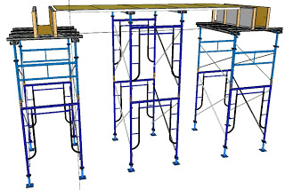](http://1.bp.blogspot.com/-FaBhFqUx4GI/UBZAP_YNKFI/AAAAAAAAAGo/FiPupwjBIN4/s1600/balok1.jpg)

Prespektif Bekisting Plat dan Balok

[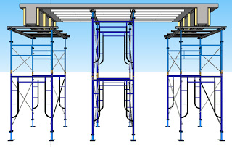](http://2.bp.blogspot.com/-PW_GamCoptU/UBZArrOwqcI/AAAAAAAAAGw/o7M-Y7dJu0U/s1600/balok2.bmp)

Persiapan bongkar

[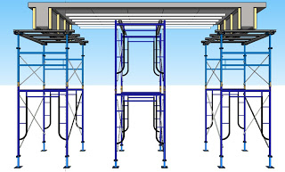](http://2.bp.blogspot.com/-iv8SVxNmYq4/UBZAuj89N2I/AAAAAAAAAG4/H3vIYrOUFdQ/s1600/balok3.jpg)

 Pembongkaran pipa galvanis

[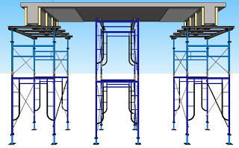](http://4.bp.blogspot.com/-NqUkLa7p5y4/UBZAxatxs9I/AAAAAAAAAHA/2VNRIOAsAYs/s1600/balok4.jpg)

 Pembongkaran plywood

[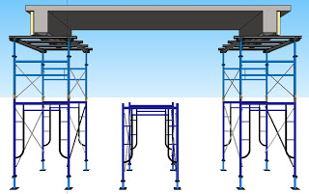](http://3.bp.blogspot.com/-W7xN6UoqpYE/UBZA0KTrshI/AAAAAAAAAHI/WFegpmlzcSY/s1600/balok5.jpg)

Pembongkaran dinding balok

2.2.2.    Pembongkaran Bodeman Balok

a.       Pembongkaran dimulai dengan pengendoran jack base dan U-head sampai bodeman dengan beam ada celah (jarak).

➢  Menggunakan alat bantu linggis, bodeman balok ditekan turun sehingga terlepas dari beton balok.

➢  Setelah lepas, panel bodeman diturunkan satu persatu (tidak boleh di banting/dilempar ataupun dijatuhkan dari atas) dan ditumpuk rapi pada tempat yang telah disiapkan.

➢  Setelah panelbodeman diturunkan, kemudian diservice dan diminyaki baru ditumpuk ditempat yang mudah dijangkau alat angkut.

b.      Kawel suri-suri dilepas semua sehingga suri-suri dapat diturunkan satu persatu (tidak boleh dibanting/dilempar atau dijatuhkan langsung dari atas).

➢  Penurunan suri-suri dilakukan dengan cara: 1 orang diatas menurunkan suri-suri, 1 orang dibawah menerima suri-suri kemudian langsung ditumpuk rapi pada tempat yang telah disiapkan

➢  Sama dengan penurunan suri-suri, penurunan gelagar juga tidak boleh dibanting/dilempar. Harus ada 1 orang di atas dan 1 orang di bawah untuk menerima dan merapikannya.

c.       Setelah semua suri-suri dan gelagar turun semua, sebelum membongkar schafolding, pastikan bahwa sudah tidak ada lagi material berupa kaso ataupun potongan plywood yang masih menempel atau terjepit beton.

➢  Bila ada hasil beton yang perlu tidakan repair, jangan ditunda, langsung harus dilakukan tinadakan.

➢  Setelah dipastikan tidak ada yang tersisa pada beton balok dan plat lantai, lanjutkan untuk membongkar susunan schafolding.

➢  lepas silang/ cross brase dari scaffolding, penurunan tidak boleh dilempar atau dijatuhkan langsung dari atas. Harus ada 1 orang yang menerima dibawah.

➢  Semua hasil bongkaran ditumpuk dengan rapi di tempat yang sudah disediakan. Demikian juga strong beam, kawel suri-suri, join pin, jack base dan u-head dimasukkan ke dalam kotaknya.

➢  Pembongkaran scaffolding dilakukan secara hati-hati dan hasilnya ditumpuk rapi ditempat yang telah disediakan untuk siap diangkut ke tempat berikutnya.

➢  Setelah pembongkaran selesai dilanjutkan pembersihan areal hasil pembongkaran dari sampah-sampah yang ditimbulkan akibat pembongkaran, sampahnya dimasukkan ke dalam kotak sampah yang sudah disediakan,

➢  pembongkaran dianggap selesai apabila seluruh hasil bongkaran sudah dipindah ke tempat berikutnya serta areal bongkaran sudah bersih dari sampah bongkaran.

[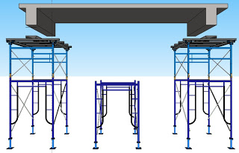](http://3.bp.blogspot.com/-JC3u22hWNIU/UBZEaEQ4XZI/AAAAAAAAAHY/xEP-bka8iQU/s1600/balok6.jpg)

Pembongkaran bodeman

[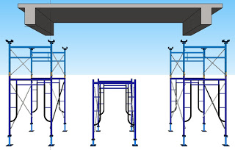](http://4.bp.blogspot.com/-BG3ByUGT944/UBZEcn4E5wI/AAAAAAAAAHg/Js6_jvJMc1c/s1600/balok7.jpg)

Pembongkaran Suri-suri&Gelagar

[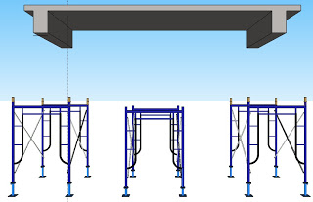](http://4.bp.blogspot.com/-LzK5GdgBw1A/UBZEfDvCq0I/AAAAAAAAAHo/Uyc_ISi3svQ/s1600/balok8.jpg)

 Pembongkaran schafolding

[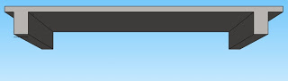](http://2.bp.blogspot.com/-L6-63ZMeuwU/UBZEf1naO1I/AAAAAAAAAHw/ursNVQi9Sl4/s1600/balok9.jpg)

Finish

**3.**     **Pekerjaan Pembongkaran Bekisting Dinding**

3.1.    Persiapan Pembongkaran

a.       Ijin pembongkaran kolom secara tertulis dari yang berwenang : Direksi Pengawas, Site Manager atau Pelaksana dari Main Kontraktor (form terlampir).

b.      Lokasi penempatan hasil bongkaran dan balok tatakan.

c.       Alat-alat bongkar : linggis, kunci pas, tambang, safety belt.

d.      Tenaga bongkar minimal 2 orang (1 orang tukang, 1 orang kenek)

3.2.   Pelaksanaan Pembongkaran

3.2.1.      Pelepasan track stank/form tie dan klam dinding dimulai dari baris paling atas.

a.       Track stank / Form tie

➢  Mur dan plat waser dibuka, lakukan untuk satu deret klam dinding.

➢  Mur dan plat weser yang sudah lepas tidak boleh di jatuhkan atau dilempar.

➢  1 orang dibawah menerima semua hasih bongkaran dan mengumpulkannya.

b.      Klam Dinding

➢  Setelah 1 deret mur dan plat weser telah dilepas.

➢  Lepas klam dinding secara hati-hati, turunkan perlahan (1orang di atas, 1 orang di bawah menerima)

➢  Tidak boleh dijatuhkan bebas dari atas/dilempar/dibanting.

➢  Langsung tumpuk dan rapikan hasil bongkaran.

Pembongkaran point (a.) dan (b.) dilakukan lapis demi lapis sampai klam dinding terlepas semua.

3.2.2.      Pelepasan pipa support & Jack base/Uhead

➢  Kendorkan ring pada jack base/U head.

➢  Tarik pipa support dengan hati-hati.

➢  Tumpuk dan rapikan pada tempat yang telah disiapkan.

➢  Pipa support dan Jack base/Uhead didak bolek dijatuhkan atau dibanting.

3.2.3.      Pelepasan balok perangkai dan Panel dinding

➢  Balok perangkai atas dan bawah dilepas satu persatu dari panel dinding.

➢  Setelah lepas semua, baru dilajutkan dengan pelepasan panel satu persatu secara hati-hati.

➢  Kemudian hasil bongkaran diperbaiki dahulu lalu diminyaki lantas dibersihkan, kemudian ditumpuk ditempat yang mudah dijangkau alat angkut.

[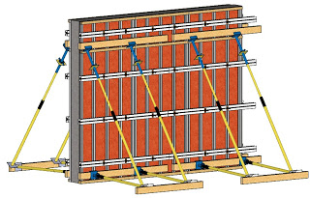](http://4.bp.blogspot.com/-M-wPHK8S9bU/UBZHPwUryjI/AAAAAAAAAIA/5i4WeqkLFCM/s1600/bongkar+Dinding.jpg)

[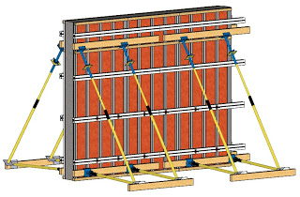](http://3.bp.blogspot.com/-cD3mauVqi3c/UBZHUG3cLoI/AAAAAAAAAII/ROh9SC3dA9U/s1600/bongkar+Dinding1.jpg)

[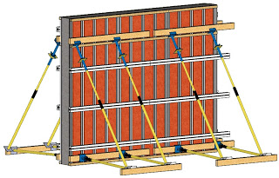](http://3.bp.blogspot.com/-SuLFbtUNfnI/UBZHXvzmGsI/AAAAAAAAAIQ/SX2XoLfF2SU/s1600/bongkar+Dinding2.jpg)

[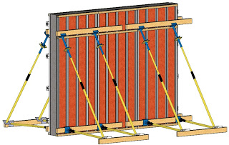](http://4.bp.blogspot.com/-yJU4lr-o8Ww/UBZHa3bwzOI/AAAAAAAAAIY/_2blNgxxrEA/s1600/bongkar+Dinding3.jpg)

[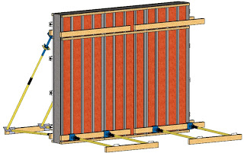](http://3.bp.blogspot.com/-ort4S15HdWc/UBZHekG5f3I/AAAAAAAAAIg/tvCU7UpCB80/s1600/bongkar+Dinding4.jpg)

[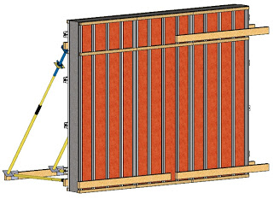](http://1.bp.blogspot.com/-Yx5aElRkA9s/UBZHhXv537I/AAAAAAAAAIo/1OLUZJUBEME/s1600/bongkar+Dinding5.jpg)

[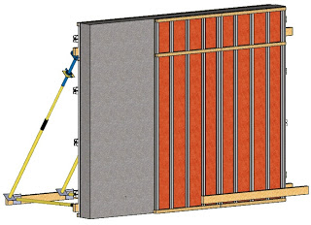](http://2.bp.blogspot.com/-OQPydEd3Izs/UBZHkitSqQI/AAAAAAAAAIw/qbgUidT1bU8/s1600/bongkar+Dinding6.jpg)

[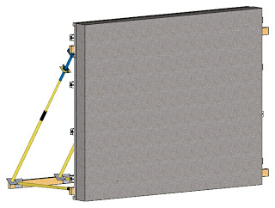](http://2.bp.blogspot.com/-VqsiA00HPt4/UBZHm2NAeRI/AAAAAAAAAI4/iDt7HoJARcU/s1600/bongkar+Dinding7.jpg)

[[http://img1.blogblog.com/img/icon18_email.gif](http://www.blogger.com/email-post.g?blogID=3736584342298327142&pageID=3225120493291708552)](http://www.blogger.com/email-post.g?blogID=3736584342298327142&pageID=3225120493291708552)